Laporan Aktiviti Disember 2016

ITEM  JENIS | INFORMATION  MAKLUMAT | NOTES  NOTA
Name of event  Nama acara / program | Dashboard Komuniti Pi1m Kgselabak
Date & Time  Tarikh & Masa | 3 Dis 2016  8:00 Pagi- 5:00 Tengahari
Location  Lokasi | Dataran Pekan Rabu Langkap
Purpose  Tujuan | Memberi Pendedahan Tentang Aplikasi Dashboard Yang Ditawarkan Di Pi1m Kgselabak Selain Promosi Pi1m
Details of recipients
Butiran Penerima
Details of contribution  Butir-butir berkaitan dengan aktiviti | - Dashboard Komuniti  - Ihealth  - Klik dengan bijak  - E waste
Benefits of the contribution  Kebaikan / kelebihan aktiviti | - Memperluas aktiviti promosi perkhidmatan pi1m kepada komuniti  - Memberikan kesedaran akan perkhidmatan yang disediakan oleh Pi1M.  - Memberi kesedaran kepentingan menjadi pengguna media social yang berhemah
Name of VIP
Nama VIP
Name of guest VIP
Nama tetamu daripada VIP
Main execution
Pelaksanaan aktiviti utama
Supporting activities  Aktiviti Sokongan | - Cabutan Bertuah
Other participants
Peserta Lain
Photo caption  Keterangan gambar | 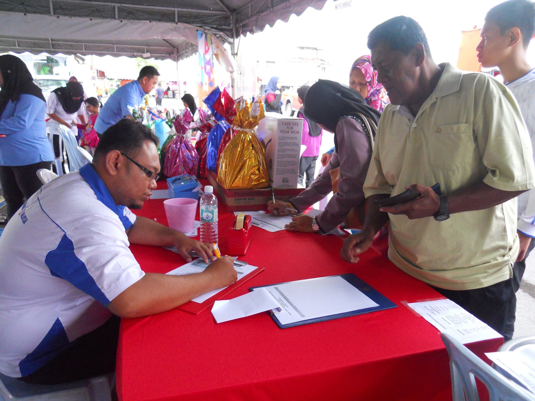  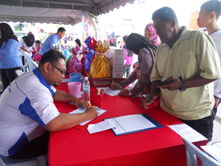 | Petugas Pi1m kgselabak sedang membantu pengunjung untuk pendaftaran .
 | 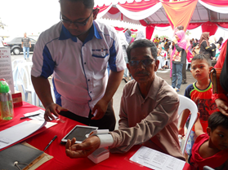 | Aktiviti pemeriksaan kesihatan
 | 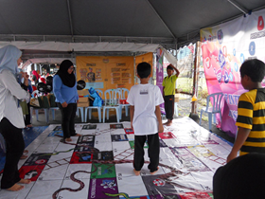 | Aktiviti dam gergasi yang mendidik peserta untuk jadi pengguna yang berhemah dalam menggunakan media social.
 | 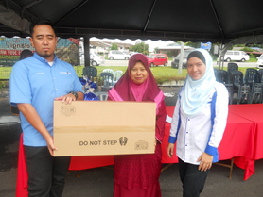 | Penyampaian hadiah cabutan bertuah kepada pemenang.
Photo caption names
Keterangan gambar berserta nama

Translation
Terjemahan

Supporting documents
Dokumen Sokongan

